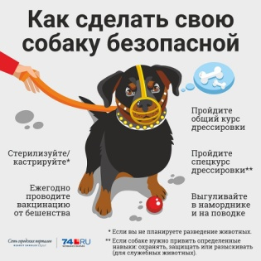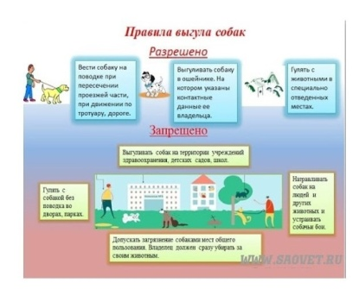

ВЫГУЛИВАЯ СВОЕГО ПИТОМЦА ВО ДВОРЕ - СОБЛЮДАЙ ПРАВИЛА!  
  
Владелец животного обязан принимать необходимые меры, обеспечивающие безопасность окружающих людей и животных. Выводить собаку на прогулку нужно на поводке, а собак крупных пород (служебных, охотничьих и других) и в наморднике. Это требование должно быть соблюдено и при возвращении с прогулки.  
  
Спускать собаку с поводка можно только в малолюдных местах  
и на предназначенной для выгула площадке при условии обеспечения безопасности для жизни и здоровья людей, а также исключения нападения собаки на людей и других животных.  
  
Без поводка и намордника разрешается содержать собак на учебно-дрессировочных площадках, при оперативном использовании собак специальными организациями.  
  
При переходе через улицу и вблизи магистралей владелец собаки обязан взять ее на поводок во избежание дорожно-транспортных происшествий.  
  
Для проезда в общественном транспорте пользуйтесь ошейником, намордником и сумкой-переноской (если у вас маленькая собака).  
  
Держите собаку на коротком поводке и не сажайте ее на сиденье.  
Если вы обладатель собаки, порода которой отнесена к числу потенциально опасных, вам необходимо выводить животное на улицу исключительно на поводке, в ошейнике и наморднике. Без намордников они могут гулять только на закрытых территориях, которые принадлежат их хозяевам.  
  
Допускается оставлять домашнее животное на короткий период, но не более 20 минут в наморднике и на привязи, у магазина, аптеки, учреждений и т.п., за исключением собак, требующих особой ответственности владельца.  
  
Каждый, у кого есть собака, должен стараться создавать дружественную среду, чтобы беспрепятственно и комфортно посещать общественные места вместе со своими четвероногими любимцами.  
  
Прежде чем отправиться в магазин или кафе, убедитесь, что туда пускают с животными. Сейчас очень многие заведения стали вводить политику dog friendly.  
  
Лицо, выгуливающее собаку, обязано иметь при себе пакет для сбора экскрементов животного.  
  
В случае дефекации животных в подъездах, на всех асфальтированных  
и мощеных покрытиях, детских площадках, на железнодорожных перронах и метро, во время перевозки животного на транспорте сопровождающее лицо эвакуирует экскременты животного в установленный для этих целей контейнер.  
  
Убирайте за своей собакой во время прогулки. Люди, которые не убирают за своим питомцами, дискредитируют ответственных собаководов. Это касается всего: ваш питомец вытоптал клумбу и разнес землю, разгрыз любимую игрушку в подъезде и раскидал остатки на площадке, запачкал входную дверь, оставил экскременты на газоне.  
  
Любому собаководу важно всегда соблюдать правила нахождения с собакой в общественных местах. Город всё больше подстраивается под людей с животными: многие общественные места оборудованы для того, чтобы там было комфортно как людям без животных, так и тем, у кого есть питомец. Но для того, чтобы эта культура развивалась, каждый ответственный владелец должен со своей стороны уважать окружающих и заботиться об их комфорте.  
  
Запрещается  
  
Запрещается выгул животных на детских площадках, территориях детских дошкольных и учебных заведений, больниц.  
Выгул животного вне мест, разрешенных решением органа местного самоуправления для выгула животных.  
  
Выгул собак без сопровождающего лица, лицами в состоянии алкогольного, наркотического опьянения. Выгул собак при отсутствии хозяина осуществляет только совершеннолетний дееспособный член семьи, а также ребенок старше 14 лет.  
  
Допускать загрязнения собаками мест общего пользования. Владелец должен сразу убирать за своим животным (выгул животных без мешка или иной емкости для сбора экскрементов недопустим);  
Натравливать собак на людей и других животных.  
  
Владельцы животных всегда должны  
  
Помнить, что при выгуле собак в жилых микрорайонах  
с 23:00 до 7:00 необходимо обеспечивать тишину, но не запрещается выгуливать животное в иное время, при условии, что владелец животного примет меры к обеспечению тишины.  
  
Следить, чтобы питомец не угрожал безопасности окружающих людей  
и животных, чужому имуществу.  
  
Контролировать передвижение собак во дворах и подъездах.  
Своевременно убирать за своим животным продукты жизнедеятельности.

#МЧСРоссии#МЧС66#Профилактика#Безопасность#59ПСО#109ПСЧ